La estructura básica del curso de Química Biológica 2020 para el Aula Virtual es la siguiente:

1. Mensaje de bienvenida y breve presentación del espacio curricular. Grabación Belén Hapon
Link: https://drive.google.com/file/d/1DX49H7cn93xSpOD7DAmv4SPNkeOrTEY_/view?usp=sharing

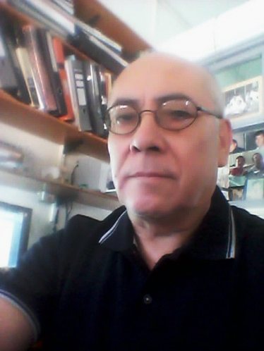
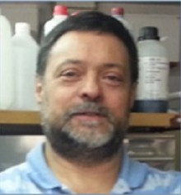
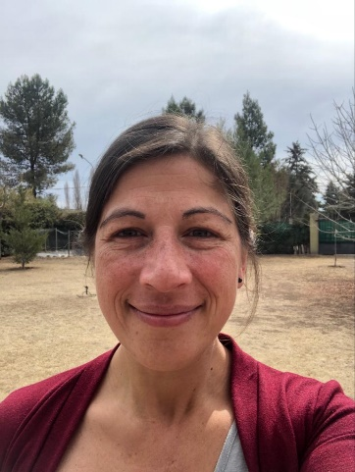
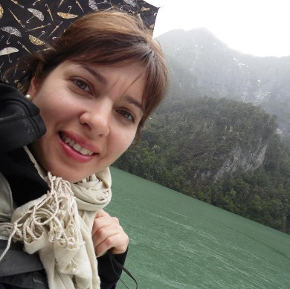
2. Equipo Docente
Berón, Walter wberon@fcm.uncu.edu.ar
Carvelli, Flavia Lorena lorecarvelli@gmail.com
Sosa, Miguel Ángel msosaescudero@yahoo.com.ar
Hapon, María Belén bhapon@gmail.com
Duplancic, Andréa
andreaduplancic@yahoo.com.ar
Llaver, Mauricio
mauri.llaver@gmail.com
Sede Central
Sede San Martín
Sede Valle de Uco

3. Programa de la Materia. Ver archivo del programa en el Aula Virtual (ProgramaQB-2020.docx)

4. Modalidad
4.1- Contenido.
En este curso se estudiarán las biomoléculas y su participación en procesos vitales. Se pretende que los alumnos adquieran conocimientos básicos sobre los seres vivos y los procesos químicos que se llevan a cabo en ellos. La premisa es el protagonismo del estudiante que se revelará en su desempeño en los trabajos prácticos de laboratorio y en la organización de simposios sobre temas acordados. La información de los temas de la materia será obtenida a partir de clases teóricas por parte de los docentes, búsqueda bibliográfica, resolución de problemas y la organización de mini-simposios. Cada instancia, excepto las clases teóricas será evaluada en diversos aspectos.
Resumen: Fundamentos de Bioquímica: biomoléculas y agua. Estructura y función de biomoléculas orgánicas. Aminoácidos, péptidos y proteínas. Estructura de las proteínas. Enzimas. Carbohidratos y glicobiología. Nucleótidos y ácidos nucleicos. Lípidos. Vitaminas. Bioenergética y metabolismo: principios de bioenergética. Glucólisis y catabolismo de las hexosas. Metabolismo de lípidos. Oxidación de los ácidos grasos. Ciclo del ácido cítrico. Metabolismo de proteínas y aminoácidos. Ciclo de la urea. Fosforilación oxidativa y fotofosforitación. Metabolismo de ácidos nucleicos y moléculas relacionadas. Integración metabólica. Mecanismos de regulación metabólica. Regulación hormonal.

4.2- Actividades programadas. Se harán utilizando la plataforma Zoom, Google Meet u otras plataformas alternativas.
- Clases teóricas. A cargo de los docentes de sede central y del territorio. Cada clase teórica durará 1-2 horas, delante de los alumnos y serán grabadas y subidas a la plataforma Moodle, de modo que los alumnos tendrán varias formas de revisar los temas a desarrollar. Además, se subirán copias en PDF a la plataforma Moodle y Aula Virtual para que los alumnos tengan imágenes accesibles para su estudio.

- Trabajos Prácticos de Laboratorio. Seis TPL a cargo de los JTP. Cada TPL durará 2h, aproximadamente. El desarrollo de los TPL se basará en el contenido de la Guía complementado con videos demostrativos de las técnicas utilizadas y con ejercitación adecuada. La guía de TPL estará disponible en la plataforma Moodle y Aula Virtual. La evaluación consistirá en tres preguntas post-práctico.

- Simposios. A cargo de los alumnos sobre temas sugeridos por los docentes y alumnos. La organización de los simposios estará supervisada por algunos docentes. Los simposios constarán de charlas de 10 minutos por parte de cada alumno, utilizando herramientas didácticas de su elección. Se formarán grupos de 4-5 alumnos, y cada grupo desarrollará una temática acordad con los docentes. La evaluación en el desempeño individual de los alumnos se promediará con los desempeños en los TPL.

- Seminario. Lectura y exposición de un “review” en inglés bajo la supervisión de algunos docentes.

4.3- Sistema de evaluación. Se harán utilizando la plataforma Zoom, Google Meet u otras plataformas alternativas
4.3.1- Parciales. Durante el cursado los alumnos tendrán cuatro (4) evaluaciones parciales, distribuidas apropiadamente durante el período de cursado. Para la evaluación, el examen escrito se le enviará por correo electrónico a cada alumno en formato Word, 5 minutos antes del horario convenido para el parcial. Los alumnos serán observados en la pantalla mientras rinden y se les asistirá permanentemente ante cualquier duda. Luego de un tiempo perentorio (2-3 minutos por pregunta) los alumnos enviarán a los docentes encargados el examen con las respuestas bajo el formato original (.doc) o como una foto para su corrección. Los exámenes serán aprobados con un mínimo del 60% de respuestas correctas. El alumno deberá aprobar en primera instancia al menos el 50% de los exámenes parciales (2 parciales). El alumno que haya sido desaprobado (en no más del 50% de los exámenes) tendrá derecho a dos exámenes recuperatorios en total, lo que indica que aquel alumno que haya desaprobado dos parciales en primera instancia, tendrá derecho a un recuperatorio por cada uno de ellos, y el alumno que haya desaprobado un parcial en primera instancia tendrá dos oportunidades para recuperarlo
4.3.2- Trabajos prácticos de laboratorio (TPL). Cada TPL será evaluado por escrito en cuanto a sus fundamentos teóricos, y será promediados con una nota conceptual sobre el desempeño del alumno en el laboratorio. De los 6 TPL propuestos, 5 de manera virtual y uno presencial (cuando estemos autorizados a desarrollarlo), el alumno deberá aprobar en primera instancia 4 de ellos y aquellos TPL desaprobados o que no haya asistido (no más de 2) tendrán una instancia de recuperatorio cada uno, consistente en evaluación de fundamentos teóricos/prácticos del TPL a recuperar. En caso de que la/s inasistencia/s esté/n justificada/s, sea por enfermedad u otra situación, cada recuperatorio será considerado como primera instancia luego de la presentación de la probanza.

4.3.3- Simposios. Los simposios serán evaluados en cuanto a los contenidos, presentación, y confección de resúmenes para ser presentados a los alumnos y profesores. La nota de los simposios será promediada con la de los TPL.

4.3.4- Condición de regularidad. El alumno que haya aprobado todos los parciales (incluyendo los recuperatorios) y haya aprobado el 100% de los TPL habrá obtenido la regularidad en el curso y tendrá derecho a rendir el examen final.

4.3.5- Sistema de Promoción. Los alumnos que hayan aprobado el 100% de los trabajos prácticos de laboratorio y hayan aprobado en primera instancia todos los parciales con un rendimiento igual o superior al 80% tendrán el curso aprobado sin rendir exámen final. La nota final para los alumnos que alcanzan la promoción estará compuesta en un 75 % por la performance en los exámenes parciales y el 25 % restante por su rendimiento en los TPL y simposios.

4.3.6- Examen libre. Para aquellos alumnos que cursaron más del 60% de la materia pero no alcanzaron la regularidad el examen se rendirá de la siguiente manera: en primera instancia se deberá rendir un examen global sobre los contenidos de los exámenes parciales (en forma escrita). Aprobado ese examen el alumno deberá rendir un examen escrito sobre los contenidos de tres de los trabajos prácticos de laboratorio, seleccionados por sorteo. Una vez aprobada la parte práctica, se procederá a la evaluación de contenidos teóricos de toda la materia en forma oral con las mismas exigencias de un alumno regular.
En el caso de alumnos que nunca asistieron o cursaron menos del 60 % de la materia, la evaluación consistirá en un examen global similar al caso anterior. Una vez aprobado el examen global se procederá a evaluar por escrito los contenidos de todos los trabajos prácticos y la discusión e interpretación de los resultados y conclusiones de dos de ellos tomados al azar. Toda vez que se aprueben estas instancias el alumno estará en condiciones de rendir un examen oral con las exigencias de un alumno regular.

5. Cronograma de trabajo, clases y evaluaciones. Ver archivo del cronograma en el Aula Virtual (CronogQB-FCEN20(15-8-20).docx).

6. Medios de comunicación
Se utilizarán las plataformas Aula Virtual y Moodle de la FCEN, la plataforma Zoom u otras alternativas, e-mails, WhatsApp.

7. Días, horarios y medios de consulta de todo el equipo de docente. Los días y horarios de consulta se coordinarán oportunamente con los alumnos. Se utilizarán los medios mencionados en el punto 6.

8. Formulario google para la preinscripción o forma alternativa de preinscripción elegida
El formulario se encontrará en el Aula Virtual utilizando el “link”: https://docs.google.com/forms/d/e/1FAIpQLSdSjOA5f1Z-vHOhiulrpn_WsL1F-bHqUgiAZiqSQbXo7OiOUw/viewform?usp=sf_link

